Diseño de software

Práctica 1

Daniel yeste LÓPEZ — 16884276

christian Guerrero Gómez — 16847191

rodrigo cabezas quirós — 20100426

18 de octubre de 2018

Índice

**1.** **Objetivos** 3

**2.** **Diagramas** 5

**2.1.** **Casos de uso:** 5

**2.2.** **Modelo de dominio:** 12

**3.** **Observaciones** 13

**4.** **Conclusiones** 14

1. **Objetivos**

La finalidad de esta práctica es realizar la especificación de la aplicación STUB, SeriesTimeUB, con sus correspondientes casos e historias de usuario, el modelo de dominio completo de la aplicación, el diagrama de casos de uso y los test de aceptación. El funcionamiento de la aplicación es el siguiente:

* Registro gratuito.
* De cada usuario se guarda:
  + Nombre de usuario.
  + Contraseña.
  + Nombre real.
  + Nacionalidad.
  + Fecha de nacimiento.
* Catalogo muy amplio de series.
* De cada serie se guardarán los siguientes datos:
  + Título y breve descripción.
  + Imagen de la serie.
  + Año de estreno.
  + Principales protagonistas (nombre real y en la serie).
  + Director y productora.
  + Etiqueta de la temática.
  + Número de temporadas y episodios.
* Las temporadas son consecutivas.
* De cada episodio se guarda:
  + Nombre.
  + Fecha y hora de la primera emisión.
  + Duración.
  + Idioma original.
  + Breve descripción.
  + Enlace al episodio.
  + Valoración del 1 al 6.
* El usuario puede valorar con las siguientes directrices:
  + Valoración del 1 al 6 (Bad, Meh, Sad, Wow, Funny, Good).
  + Seleccionado su personaje favorito.
  + Identificado la plataforma en la que ha visto el episodio.
* Los usuarios pueden marcar las series que ya han visto o las que tienen a medio ver (incluyendo capitulo). De esta forma la aplicación da servicio en función de tres listas: “Watched List” (las vistas), “Watch Next” (las que no se han visionado por completo) y “Not Started Yet” (las que faltan episodios por emitir o que no se ha estrenado).
* El usuario podrá buscar series por el nombre, por la puntuación aportada por parte de los usuarios de la aplicación o por las que tengan más usuarios suscritos.

1. **Diagramas**
   1. **Casos de uso:**

|  |  |
| --- | --- |
| Descripción: | UC3 — Visualizar catálogo series |
| Actores: | Usuario Registrado |
| Precondiciones: | Aplicación instalada y usuario logueado |
| Flujo básico: | 1. El usuario solicita visualizar el catálogo 2. El sistema pregunta si quiere visualizar el catálogo entero o una lista en concreto: NotStartedYet, WatchNext o WatchedList. 3. El usuario elige entre una de las cuatro posibles opciones. 4. El sistema muestra la lista seleccionada. |
| Flujo alternativo: |  |
| Postcondiciones: | El usuario está viendo el catálogo de series. |

|  |  |
| --- | --- |
| Descripción: | UC3.1 — Ver “Watched List” |
| Actores: | Usuario registrado |
| Precondiciones: | Aplicación instalada y logueado con usuario. |
| Flujo básico: | 1. El usuario solicita visualizar los catálogos. 2. El usuario escoge ver Watched List. 3. El sistema muestra el catálogo de Watched List. |
| Flujo alternativo: | 2.1. La lista Watched List está vacía. El sistema avisa mediante un mensaje y redirige al usuario al catálogo principal. |
| Postcondiciones: | El usuario está viendo la lista Watched List. |

|  |  |
| --- | --- |
| Descripción: | UC3.2 — Ver “Watch Next” |
| Actores: | Usuario registrado |
| Precondiciones: | Aplicación instalada y logueado con usuario. |
| Flujo básico: | 1. El usuario solicita visualizar los catálogos. 2. El usuario escoge ver Watch Next. 3. El sistema muestra el catálogo de Watched List. |
| Flujo alternativo: | 2.1. La lista Watch Next está vacía. El sistema avisa mediante un mensaje y redirige al usuario al catálogo principal. |
| Postcondiciones: | El usuario está viendo el contenido de Watch Next. |

|  |  |
| --- | --- |
| Descripción: | UC3.3 — Ver “Not Started Yet” |
| Actores: | Usuario registrado. |
| Precondiciones: | Aplicación instalada y logueado con usuario. |
| Flujo básico: | 1. El usuario solicita visualizar los catálogos. 2. El usuario escoge ver Not Started Yet. 3. El sistema muestra el Not Started Yet. |
| Flujo alternativo: | 2.1. La lista Not Started Yet está vacía. El sistema avisa mediante un mensaje y redirige al usuario al catálogo principal. |
| Postcondiciones: | El usuario está viendo el contenido de Not Started Yet. |

|  |  |
| --- | --- |
| Descripción: | UC4 — Ver detalles sobre serie |
| Actores: | Usuario registrado |
| Precondiciones: | Aplicación instalada y logueado con usuario. |
| Flujo básico: | 1. El usuario accede una serie del catálogo. 2. El sistema le muestra los detalles de la serie y sus episodios. |
| Flujo alternativo: | 2.1 La serie seleccionada no se ha estrenado aún. El sistema muestra al usuario los detalles de la serie pero no los episodios. |
| Postcondiciones: | El usuario está visualizando los detalles de la serie deseada. |

|  |  |
| --- | --- |
| Descripción: | UC5 — Suscribirse a episodio |
| Actores: | Usuario registrado |
| Precondiciones: | Aplicación instalada y logueado con usuario. |
| Flujo básico: | 1. El usuario solicita ver el catálogo de series. 2. El usuario clica en un episodio. 3. El sistema le muestra el enlace al episodio. 4. El usuario se suscribe al episodio. 5. El sistema añade el episodio a la lista del usuario. |
| Flujo alternativo: | 5.1 El usuario ya está suscrito al episodio. Se le notifica y no se reitera la suscripción. Vuelve al catálogo (1). |
| Postcondiciones: | El cliente ha quedado suscrito al episodio. |

|  |  |
| --- | --- |
| Descripción: | UC6 — Ver episodio |
| Actores: | Usuario registrado |
| Precondiciones: | Aplicación instalada y logueado con usuario. |
| Flujo básico: | 1. El usuario solicita ver un episodio. 2. El sistema le redirige al enlace del episodio. |
| Flujo alternativo: | 2.1 La serie no se ha emitido todavía y el episodio no se puede reproducir. Se notifica al usuario y se le redirige al catálogo de nuevo. |
| Postcondiciones: | El cliente ha recibido un enlace al episodio. |

|  |  |
| --- | --- |
| Descripción: | UC7 — Valorar episodio |
| Actores: | Usuario registrado |
| Precondiciones: | Aplicación instalada y logueado con usuario. |
| Flujo básico: | 1. El usuario accede a la ficha del episodio. 2. El usuario escribe su valoración. 3. El sistema registra su valoración. |
| Flujo alternativo: | 2.1 El usuario quiere valorar un episodio que no ha visto. Mensaje por pantalla y no se guarda la valoración. Vuelve al paso 1. |
| Postcondiciones: | El cliente ha valorado el episodio y su valoración guardada en el sistema. |

|  |  |
| --- | --- |
| Descripción: | UC7.1 — Valorar emoción |
| Actores: | Usuario registrado |
| Precondiciones: | Aplicación instalada y logueado con usuario. |
| Flujo básico: | 1. El usuario introduce una emoción. 2. El sistema registra su valoración |
| Flujo alternativo: | 1.1 El usuario introduce una emoción no implementada. El sistema le notifica. Vuelve al paso 1. |
| Postcondiciones: | El cliente ha valorado el episodio y su valoración guardada en el sistema. |

|  |  |
| --- | --- |
| Descripción: | UC7.2 — Valorar personaje |
| Actores: | Usuario registrado |
| Precondiciones: | Aplicación instalada y logueado con usuario. |
| Flujo básico: | 1. El usuario introduce el personaje a valorar. 2. El usuario envía su valoración. 3. El sistema registra la valoración. |
| Flujo alternativo: | 1.1 El usuario introduce un personaje que no participa en el episodio. El sistema le notifica mediante un mensaje e impide el registro de la valoración. Vuelve a solicitar un personaje (1). |
| Postcondiciones: | El cliente ha valorado el episodio y su valoración guardada en el sistema. |

|  |  |
| --- | --- |
| Descripción: | UC7.3 — Marcar dispositivo |
| Actores: | Usuario registrado |
| Precondiciones: | Aplicación instalada y logueado con usuario. |
| Flujo básico: | 1. El usuario selecciona el dispositivo con el que ha visto el episodio. 2. El sistema registra su selección. |
| Flujo alternativo: | 1.1 El usuario selecciona un dispositivo no asociado a su cuenta. El sistema le notifica y vuelve a preguntar por el dispositivo (1). |
| Postcondiciones: | El cliente ha marcado su dispositivo y su valoración guardada en el sistema. |

|  |  |
| --- | --- |
| Descripción: | UC8 — Buscar series |
| Actores: | Usuario registrado |
| Precondiciones: | Aplicación instalada y logueado con usuario. |
| Flujo básico: | 1. El usuario selecciona la opción de buscar. 2. El sistema pregunta el tipo de búsqueda que se va a realizar. 3. El usuario selecciona el tipo de búsqueda e introduce parámetros en caso de que sean necesarios. 4. El sistema efectúa la búsqueda y le muestra los resultados al usuario. |
| Flujo alternativo: | 2.1 El usuario no introduce parámetros o tipo de búsqueda. El sistema le avisa con un mensaje de error y le insta a intentar de nuevo la búsqueda.  4.1 El sistema no ha encontrado resultados con los criterios introducidos por el usuario. Muestra por pantalla mensaje informativo “No se ha encontrado nada”. |
| Postcondiciones: | El usuario ha recibido los resultados de la búsqueda del sistema y los visualiza. |

|  |  |
| --- | --- |
| Descripción: | UC8.1 — Buscar por nombre |
| Actores: | Usuario registrado |
| Precondiciones: | Aplicación instalada y logueado con usuario. |
| Flujo básico: | 1. El usuario selecciona la opción de buscar. 2. El usuario selecciona búsqueda por nombre. 3. El sistema pregunta al usuario por el nombre a buscar. 4. El usuario introduce el nombre. 5. El sistema efectúa la búsqueda y le muestra los resultados al usuario. |
| Flujo alternativo: | 4.1 El usuario no introduce ningún nombre. El sistema le avisa con un mensaje de error y le insta a intentar de nuevo la búsqueda.  5.1 El sistema no ha encontrado resultados con los criterios introducidos por el usuario. Muestra por pantalla mensaje informativo “No se ha encontrado nada”. |
| Postcondiciones: | El usuario ha recibido los resultados de la búsqueda del sistema y los visualiza. |

|  |  |
| --- | --- |
| Descripción: | UC8.2 — Buscar por valoración |
| Actores: | Usuario registrado |
| Precondiciones: | Aplicación instalada y logueado con usuario. |
| Flujo básico: | 1. El usuario selecciona la opción de buscar. 2. El usuario selecciona búsqueda por valoración. 3. El sistema pregunta al usuario por la valoración a buscar. 4. El usuario introduce la valoración. 5. El sistema efectúa la búsqueda y le muestra los resultados al usuario. |
| Flujo alternativo: | 4.1 El usuario no introduce ninguna valoración. El sistema le avisa con un mensaje de error y le insta a intentar de nuevo la búsqueda.  5.1 El sistema no ha encontrado resultados con los criterios introducidos por el usuario. Muestra por pantalla mensaje informativo “No se ha encontrado nada”. |
| Postcondiciones: | El usuario ha recibido los resultados de la búsqueda del sistema y los visualiza. |

|  |  |
| --- | --- |
| Descripción: | UC8.3 — Buscar por suscripción |
| Actores: | Usuario registrado |
| Precondiciones: | Aplicación instalada y logueado con usuario. |
| Flujo básico: | 1. El usuario selecciona la opción de buscar. 2. El usuario selecciona búsqueda por suscripción 3. El sistema efectúa la búsqueda y le muestra los resultados al usuario. |
| Flujo alternativo: | 3.1 No hay usuarios suscritos a series y la búsqueda no da ningún resultado. El sistema avisa al usuario mediante un mensaje informativo “No se ha encontrado nada”. |
| Postcondiciones: | El usuario ha recibido los resultados de la búsqueda del sistema y los visualiza. |

* 1. [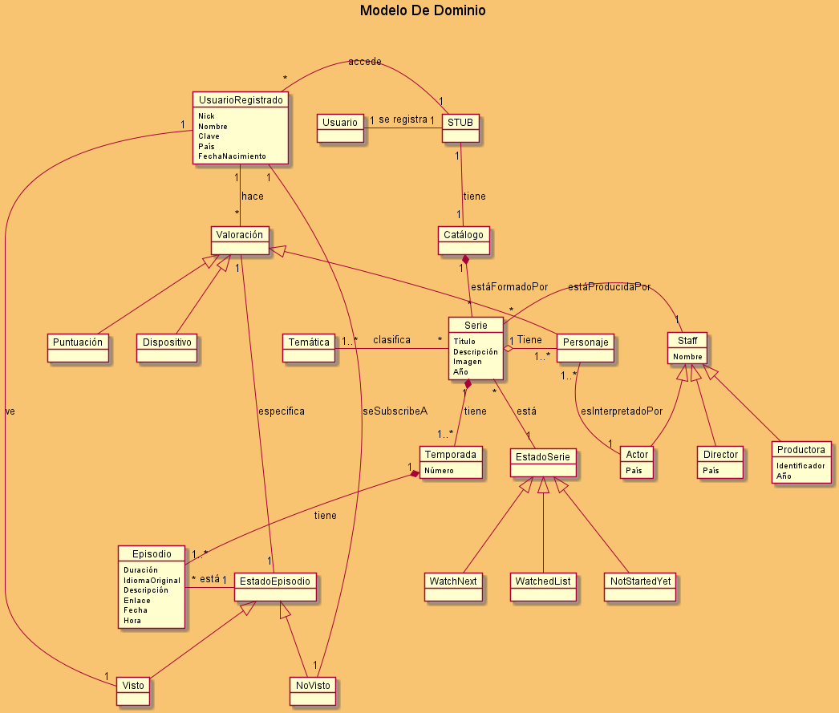](https://ibb.co/cR8eO0)**Modelo de dominio:**

Los usuarios registrados en STUB tienen la posibilidad de acceder al catálogo donde están todas las series disponibles (si no hubiese series, no habría catálogo), que dependiendo de su estado están clasificadas en NotStartedYet, WatchNext y WatchList. Además, estas series tienen información de las personas encargadas de su producción, una temática y unos personajes (o no, ya que consideramos que puede haber series de un estilo más documental que no tenga por qué tener personajes y por eso Serie y Personaje no están relacionados con una composición).

Cada serie tiene un número de temporadas y estas, a su vez, un número de episodios. Cada usuario particular podrá valorar según tres criterios (Puntuación, dispositivo y personajes) cada episodio que vea y podrá subscribirse a él. Si no lo ha visto aun no tendrá estas opciones, pero podrá verlo si lo desea.

1. **Observaciones**

Durante la realización de la práctica hemos tomado unas decisiones para terminar de desarrollar tanto las historias de usuario como el modelo de dominio.

Como primera decisión, hemos añadido una clase “Staff” de la que heredan Actor, Director y Productora. El motivo por el cual no hemos hecho la clase abstracta, es porque hemos pensado que quizás en una serie hay más personas relevantes involucradas y que no se pueden categorizar en las clases anteriormente mencionadas. De este modo, en caso de que sea necesario añadir alguna persona más, no tenemos que modificar el modelo de dominio íntegro, sino que usaremos la clase “Staff”.

También respecto al modelo de dominio, hemos decidido incluir “Watch Next”, “Watched List” y “Not Started Yet”, como un estado de la serie. De esta forma cuando el usuario seleccione ver una de las listas anteriores, solo se le mostraran las que tengan un estado concreto.

Finalmente, hemos decidido no incluir las historias de usuario en la memoria ya que están desarrolladas en el proyecto de STUB con concordion. No obstante, el modelo de dominio lo hemos incluido en ambas partes, en la memoria y en el proyecto con el código UML.

1. **Conclusiones**

Mediante la realización de esta práctica, en la que hemos hecho la especificación de la aplicación, hemos desarrollado los casos de uso, los tests de aceptación y el modelo de dominio de la aplicación. Todo ello teniendo en cuenta las especificaciones y requerimientos técnicos facilitados por el cliente.